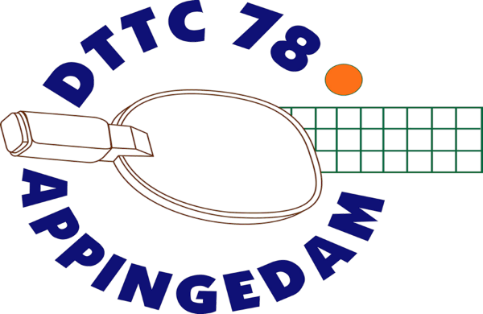
Informatiebulletin
17 augustus 2021
Seizoen 2021-2022
Inleiding
Op 20 augustus 2021 start ons nieuwe tafeltennisseizoen. We houden nog rekening met de algemene Corona maatregelen maar we kunnen er volop tegenaan.

Training
Jeugd
Iedere vrijdagavond vanaf 20 augustus 2021
Groep I van 18.00 – 18.45 uur
Groep II van 18.45 – 20.00 uur
Senioren
Vanaf 23 augustus 2021
Maandag 19.00 – 21.00 uur
Woensdag 19.00 – 21.00 uur

Competitie
Jeugd
Vanaf 18 september 2021. Programma wordt 31 augustus in NAS en TTapp gepubliceerd.
Zaterdag 12.30 – 16.00 uur

Senioren
Vanaf 13 september 2021. Programma wordt 31 augustus in NAS en TTapp gepubliceerd.
Thuiswedstrijden Donderdag 20.00 – 23.00 uur, afwisselend team 1 en 3 thuis en team 2 en 4 thuis.

De competitieleider stuurt nog informatie met onder andere de teamsamenstelling.

Jaarvergadering
Op 22 september 2021 houden we in onze speelzaal de jaarvergadering. Door de coronamaatregelen kijken we pas nu terug op ons verenigingsjaar 2020.
Aanvang 19.30 uur.

Oldstars
In samenwerking met het nationaal Ouderenfonds start onze vereniging op 1 oktober 2021 met Oldstars Tafeltennis. Bewegen, tafeltennis en gezelligheid voor 55+ ers.
De aftrap wordt op 1 oktober 2021 onder andere gegeven door Bettine Vriesekoop.

